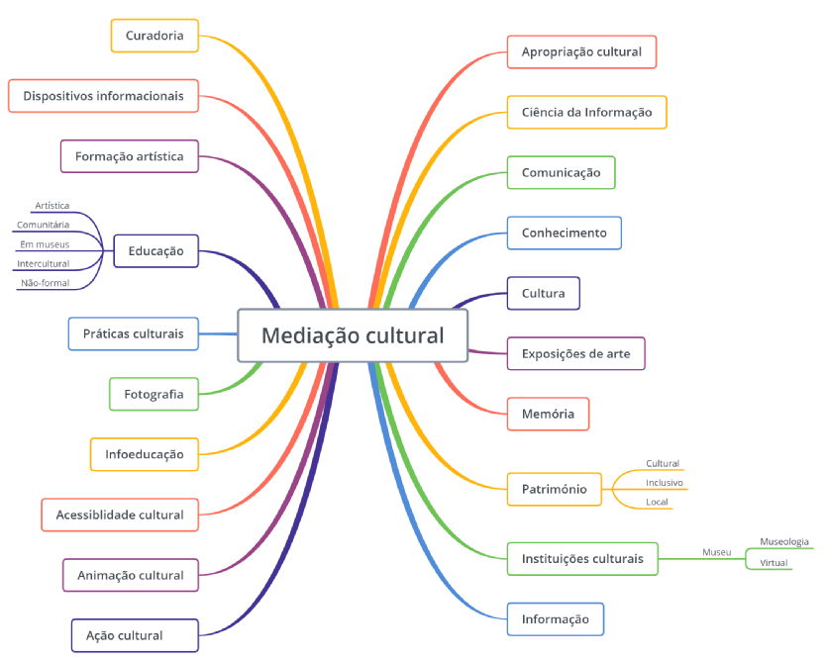

Figura 3. Mapa conceptual de “Mediação Cultural”

Fonte: Palavras-chave dos resultados da pesquisa

Elaboração própria, com recurso ao Software XMind.

